Анкета животного без владельца от 12.10.2022г.

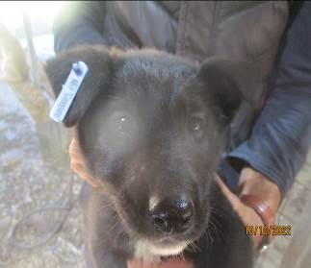 | Дата отлова, место (район, улица, дом) | Ворошиловский район, ул. Неждановой
 | Пол животного | Самец – 4630/2022
 | Дата вакцинации | -
 | Дата кастрации/стерилизации | -
 | Дата выпуска, место (район, улица, дом) | 14.10.2022 г. - договор
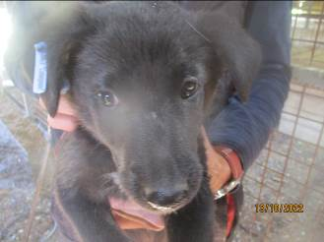 | Дата отлова, место (район, улица, дом) | Ворошиловский район, ул. Неждановой
 | Пол животного | Самец – 4632/2022
 | Дата вакцинации | -
 | Дата кастрации/стерилизации | -
 | Дата выпуска, место (район, улица, дом) | 14.10.2022 г. - договор
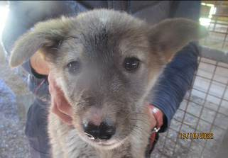 | Дата отлова, место (район, улица, дом) | Ворошиловский район, ул. Неждановой
 | Пол животного | Самка – 4631/2022
 | Дата вакцинации | -
 | Дата кастрации/стерилизации | -
 | Дата выпуска, место (район, улица, дом) | 14.10.2022 г. - договор
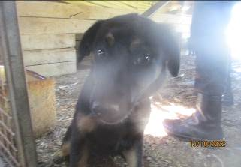 | Дата отлова, место (район, улица, дом) | Кировский район, ул. Химзаводская
 | Пол животного | Самка – 4629/2022
 | Дата вакцинации | 24.10.2022 г.
 | Дата кастрации/стерилизации | 24.10.2022 г.
 | Дата выпуска, место (район, улица, дом) | 27.10.2022 г. – среда обитания
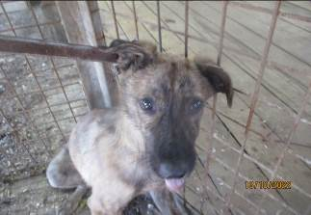 | Дата отлова, место (район, улица, дом) | Кировский район, пос. Веселая Балка
 | Пол животного | Самец – 4633/2022
 | Дата вакцинации | 24.10.2022 г.
 | Дата кастрации/стерилизации | 24.10.2022 г.
 | Дата выпуска, место (район, улица, дом) | 27.10.2022 г. – среда обитания
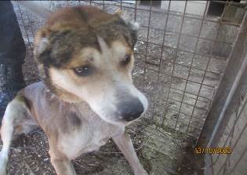 | Дата отлова, место (район, улица, дом) | Красноармейский район, ул. Гражданская
 | Пол животного | Самец – купир. уши
 | Дата вакцинации | 24.10.2022 г.
 | Дата кастрации/стерилизации | -
 | Дата выпуска, место (район, улица, дом) | 27.10.2022 г. – среда обитания
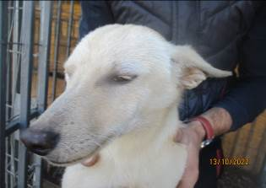 | Дата отлова, место (район, улица, дом) | Красноармейский район, ул. Гражданская
 | Пол животного | Самец – 4634/2022
 | Дата вакцинации | 24.10.2022 г.
 | Дата кастрации/стерилизации | 24.10.2022 г.
 | Дата выпуска, место (район, улица, дом) | 27.10.2022 г. – среда обитания
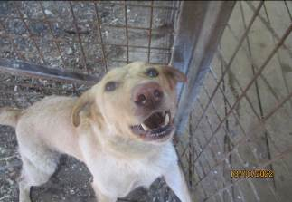 | Дата отлова, место (район, улица, дом) | Красноармейский район, ул. Вучетича
 | Пол животного | Самка –желтая бирка / 4773/2022
 | Дата вакцинации | 24.10.2022 г.
 | Дата кастрации/стерилизации | -
 | Дата выпуска, место (район, улица, дом) | 27.10.2022 г. – среда обитания

